CSI2*2026年金伯乐国际马术场地障碍赛
FEI级别骑手和马匹注册指南
按照《中马协关于举办CSI2*2026年金伯乐国际马术场地障碍赛的通知》要求，“FEI级别（1.30-1.45米级别）骑手须完成国际马术联合会（FEI）2026年度注册手续获得FEI ID”和“参加FEI级别（1.30米-1.45米）的参赛马匹须同时完成国际马联2026年度注册获得FEI ID才可报名。”现将2026年国际马联骑手和马匹注册渠道（仅限本次比赛）公布如下：
一、凡参加本次FEI级别赛事骑手和马匹，须在“中国马术协会管理与信息服务平台”中报名完成后，方可进行2026年FEI注册。
二、根据中国马术协会2025年12月1日发布的《中马协关于更改代收国际马联注册费等相关收费标准的通知》，马匹ID注册费为610元/项，骑手ID（大于18岁）为610元/项。请参赛骑手缴纳相关注册费并同时备注相应骑手或马匹名字后进行第3条操作。
三、如所注册马匹为国外出生，则需要提交国外护照到协会会员部邮箱：member@c-e-a.org.cn，届时请以“马匹中国名字+中国护照号”命名（如未按照此格式命名，则邮件可能会被遗漏）。
四、国外护照发送要求（红框为必须提供页面）：
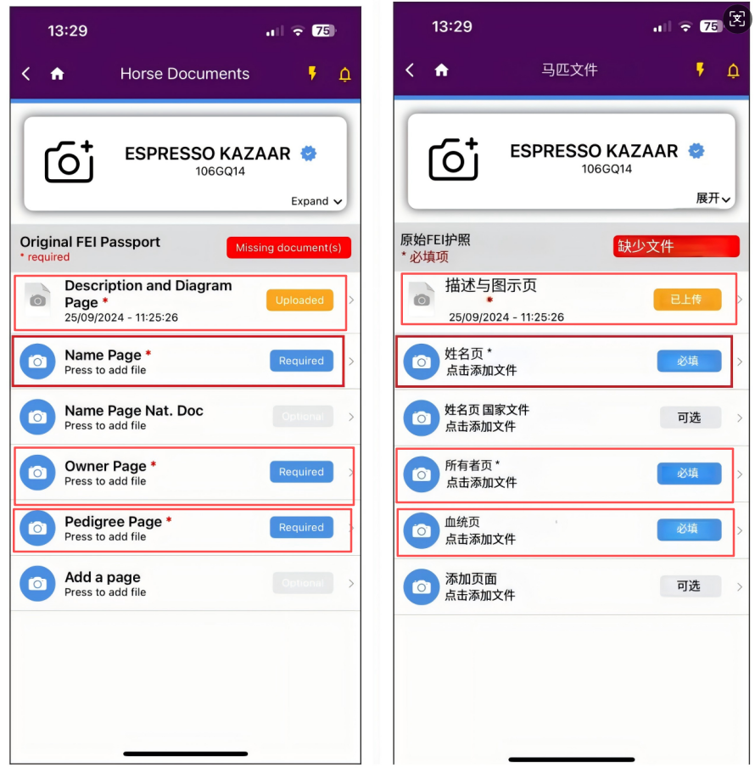
五、请点击链接：https://ceahyb.wjx.cn/vm/OMNr2wh.aspx
进行2026年骑手和马匹FEI ID缴费信息提交，协会将于12月12日和15日的9点及26日的16点统计缴费情况，并按照最终缴费成功的骑手和马匹并进行2026年国际马联注册。
六、马匹注册完成后，如不方便发送邮件，可通过马主的FEI HORSE APP上传护照信息，参考链接：FEI How To - How to upload scans of my Horse's document using the FEI HorseApp自行上传马匹资料。
七、请本次注册的骑手和马匹在2026年完成中马协注册，协会方可对本次注册国际马联的骑手和马匹进行中马协系统更新，请各参赛队伍及骑手合理安排2026年中马协注册，以免无法更新FEI注册。
八、国际马联相关注册问题可联系中马协会员部，电话：010-87181882

